СОДЕРЖАНИЕ
№  п/п | Наименование разделов и подразделов | Страница
88-22-ПЗ.С | Содержание | 3
88-22-ПЗ.СП | Состав проекта | 5
88-22-ПЗ | Текстовая часть | 6
1 | Обоснование отклонения от предельных параметров разрешенного строительства, реконструкции объекта капитального строительства – сокращение минимальных отступов от проектируемого здания жилого дома до границ земельного участка | 6
1.1 | Характеристика земельного участка | 7
1.2 | Технико-экономические показатели | 14
1.3 | Решения по инженерной подготовке территории. Решения по инженерной защите территории от последствий опасных геологических процессов, паводковых, поверхностных и грунтовых вод | 14
1.4 | Организация рельефа вертикальной планировкой | 14
1.5 | Решения по благоустройству территории | 15
1.6 | Зонирование территории земельного участка | 15
1.7 | Решения по озеленению территории | 15
1.8 | Обоснование схем транспортных коммуникаций, обеспечивающих внешний и внутренний подъезд к объекту капитального строительства | 15
1.9 | Внешний и внутренний вид объекта капитального строительства, его пространственная, планировочная и функциональная организация | 16

1.10 | Решения по отделке фасадов здания | 16
1.11 | Процентное соотношение отклонения от предельных параметров разрешенного строительства, реконструкции объектов капитального строительства | 16
1.12 | Вывод | 19
 | Приложения | 21
Приложение А | Выписка из реестра членов саморегулируемой организации  № 11-09-22-00669 от 11.09.2022 г. | 22
Приложение Б | Выкопировка из карты градостроительного зонирования «Северного планировочного района» Миллеровского городского поселения | 24
Приложение В | Выписка из ЕГРН на земельный участок с кадастровым номером 61:54:0501401:111 от 30.09.2022 г. № 99/2022/496925991 | 25
Приложение Г | Топографическая съемка для проектирования по адресу: Ростовская область, Миллеровский район, г. Миллерово, Сад Энергетик, участок 105, выполненная ООО «Геокад» в сентябре 2022 г. | 32
 | Графическая часть | 33
Лист 1. 88-22 | Схема планировочной организации земельного участка.  М 1:500 | 34
Лист 2. 88-22 | Схема посадки жилого дома. М 1:500 | 35

СОСТАВ ПРОЕКТА

№  тома | Обозначение | Наименование | Примечание
1 | 88-22 | Обоснование отклонения от предельных параметров разрешенного строительства, реконструкции объекта капитального строительства

1. Обоснование отклонения от предельных параметров разрешенного строительства, реконструкции объекта капитального строительства – сокращение минимальных отступов от проектируемого здания жилого дома до границ земельного участка

Данная часть проектной документации на «Строительство жилого дома, расположенного по адресу: Ростовская область, Миллеровский район,
г. Миллерово, сад Энергетик, участок 105, на земельном участке с кадастровым номером 61:54:0501401:111», разработана на основании:
- задания на проектирование, выданного заказчиком;
- выписки из ЕГРН на земельный участок с кадастровым номером 61:54:0501401:111 от 30.09.2022 г. № 99/2022/496925991;
- топографической съемки для проектирования по адресу: Ростовская область, Миллеровский район, г. Миллерово, Сад Энергетик, участок 105, выполненной ООО «Геокад» в сентябре 2022 г.
При разработке проектной документации соблюдены требования следующих нормативных документов:
- Федерального закона № 190-ФЗ от 29.12.2004 г. «Градостроительный кодекс РФ»;
- Федерального закона № 123-ФЗ от 22.07.2008 г. «Технический регламент о требованиях пожарной безопасности»;
- СП 42.13330.2016 «Градостроительство. Планировка и застройка городских и сельских поселений. Актуализированная редакция
СНиП 2.07.01-89*» от 30.12.2016 г.;
- СП 82.13330.2016 «Благоустройство территорий. Актуализированная редакция СНиП III-10-75» от 16.12.2016 г.;
- СП 4.13130.2013 «Системы противопожарной защиты. Ограничение распространения пожара на объектах защиты. Требования к объемно-планировочным и конструктивным решениям» от 24.04.2013 г.;
- СП 55.13330.2016 «Дома жилые одноквартирные. Актуализированная редакция СНиП 31-02-2001»;
- Правил землепользования и застройки Миллеровского городского поселения, утвержденных Решением Собрания депутатов Миллеровского района № 102 от 21.09.2018 г. (с изменениями от 27.07.2022 г. № 80).

1.1 Характеристика земельного участка

Проектируемый объект «Строительство жилого дома, расположенного по адресу: Ростовская область, Миллеровский район, г. Миллерово, сад Энергетик, участок 105, на земельном участке с кадастровым номером 61:54:0501401:111» (далее проектируемое здание жилого дома) расположен в северном планировочном районе города Миллерово Ростовской области,
на земельном участке, находящемся в районе сложившейся застройки.
Согласно выписке из ЕГРН на земельный участок с кадастровым номером 61:54:0501401:111 от 30.09.2022 г. № 99/2022/496925991:
- категория земель - земли населенных пунктов;
- вид разрешенного использования – «ведение садоводства».
Земельный участок трапециевидной конфигурации.
Площадь отведенного земельного участка для строительства – 600 кв. м.
Земельный участок с КН 61:54:0501401:111 граничит:
- с севера – с земельным участком, расположенным по адресу: Ростовская область, р-н Миллеровский, г. Миллерово, сад Энергетик, уч. 104;
- с юга – с земельным участком, расположенным по адресу: Ростовская область, р-н Миллеровский, г. Миллерово, сад Энергетик, уч. 106;
- с запада – с земельным участком, расположенным по адресу: Ростовская область, р-н Миллеровский, г. Миллерово, сад Энергетик,
участок № 77;
- с востока - с автомобильным проездом.
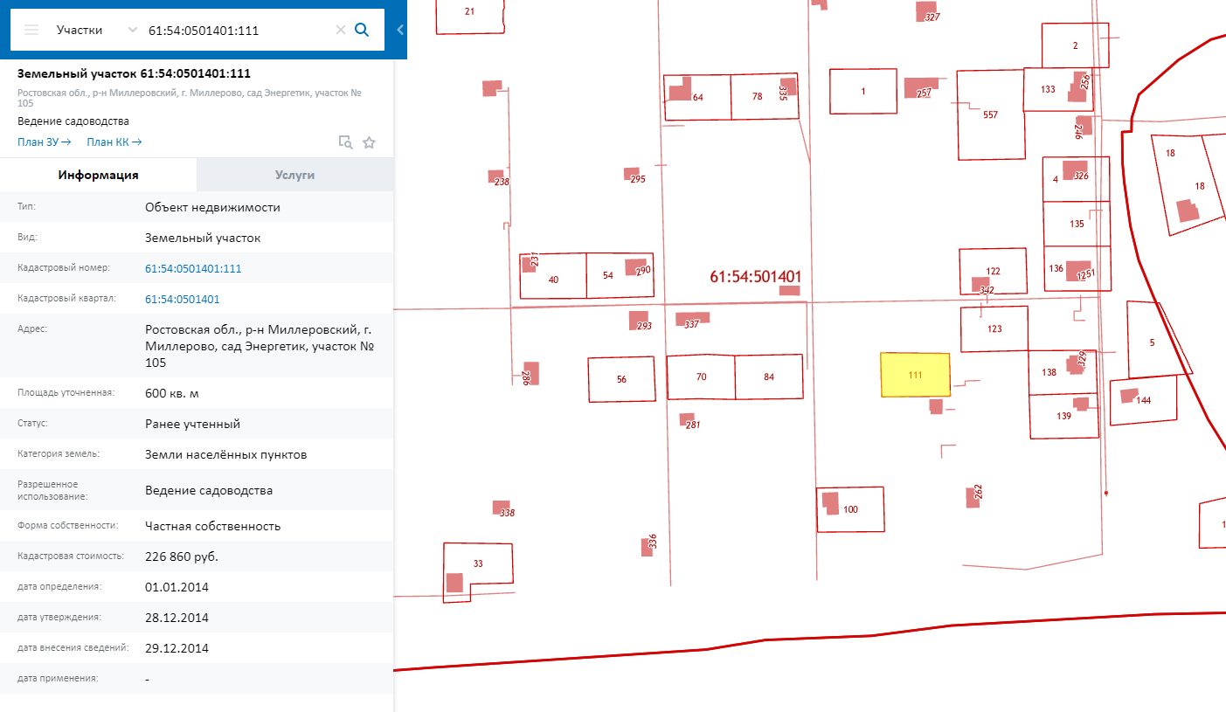
Земельный участок с КН
61:54:0501401:111

В соответствии с Правилами землепользования и застройки муниципального образования Миллеровского городского поселения, утвержденными Решением Собрания депутатов Миллеровского района № 102
от 21.09.2018 г., земельный участок с КН 61:54:0501401:111 расположен в зоне
СХ-2 – зона сельскохозяйственного использования (зона садоводческих или огороднических некоммерческих товариществ), для которой установлены следующие параметры разрешенного строительства:

№  п. | Наименование территориальной зоны (код) | предельные (минимальные и (или) максимальные) размеры земельных участков и предельные параметры разрешенного строительства, реконструкции объектов капитального строительства
№  п. | Наименование территориальной зоны (код) | Процент нежилых помещений в жилых домах, (процент) |  | S min, (га) | S max, (га) | Отступ min, (м) | Этаж min, (ед.) | Этаж max, (ед.) | Процент застройки min, (%) | Процент застройки max, (%)
№  п. | Наименование территориальной зоны (код) | min | max
1 | 2 | 3 | 4 | 5 | 6 | 7 | 8 | 9 | 10 | 11
4. | Зоны сельскохозяйственного использования (СХ)
4.2 | Зона садоводческих или огороднических некоммерческих товариществ (СХ-2) |  |  | 0,03 | 0,12 | 3 | 1 | 3 | Не устанавливается | 50
 | Вне зависимости от территориальной зоны СХ-2, для отдельных видов разрешенного использования земельных участков в границах данной территориальной зоны, в том числе:
Минимальные отступы от границ земельных участков в целях определения мест допустимого размещения зданий, строений, сооружений, за пределами которых запрещено строительство зданий, строений, сооружений
- отступ от красных линий:
садовый дом должен отстоять от красной линии улиц не менее чем на 5м, от красной линии проездов - не менее чем на 3м.;
В условиях реконструкции сложившейся застройки допускается размещение зданий, строений, сооружений по границе земельного участка, примыкающего к красной линии и (или) территории общего пользования, в том числе улице, проезду, береговой линии;
- минимальные расстояния до границы соседнего садового участка по санитарно-бытовым условиям должны быть, м:
• от садового дома – 3м;
• от постройки для содержания мелкого скота и птицы – 4м;
• от других построек – 1м;
• от стволов высокорослых деревьев – 4м, среднерослых – 2м;
• от кустарника – 1м.
В условиях реконструкции сложившейся застройки допускается уменьшение отступа до 1 м от границы соседнего земельного участка при условии соблюдения требований технических регламентов
- минимальные расстояния между постройками по санитарно-бытовым условиям должны быть, м:
• от садового дома и погреба до уборной – 12м;
• до душа, бани и сауны – 8м;
• от колодца до уборной и компостного устройства – 8м;
• до постройки для содержания мелкого скота и птицы, душа, бани, сауны – 12м;
• от погреба до компостного устройства и постройки для содержания мелкого скота и птицы – 7м.
Указанные расстояния должны соблюдаться как между постройками на одном участке, так и между постройками, расположенными на смежных участках.
Предельное количество надземных этажей или предельная высота зданий, строений, сооружений
- для ведения садоводства – 3 этажа;
- для магазинов – 2 этажа;
- для всех остальных - не подлежат установлению
Минимальный процент застройки в границах земельного участка, определяемый как отношение суммарной площади земельного участка, которая может быть застроена, ко всей площади земельного участка
- для ведения садоводства – 60,
- для магазинов – 80;
- для всех остальных - не подлежат установлению
Иные предельные параметры разрешенного строительства, реконструкции объектов капитального строительства
- устройство ограждений между садовыми участками и со стороны проездов ограждения с целью минимального затенения территории соседних участков должны быть сетчатые или решетчатые высотой 1,5м. Допускается по решению общего собрания членов садоводческого (дачного) объединения устройство глухих ограждений со стороны улиц и проездов.

В соответствии с п. 1 ст. 40 Градостроительного Кодекса РФ правообладатели земельных участков, размеры которых меньше установленных градостроительным регламентом минимальных размеров земельных участков либо конфигурация, инженерно-геологические или иные характеристики, которых неблагоприятны для застройки, вправе обратиться за разрешениями на отклонение от предельных параметров разрешенного строительства, реконструкции объектов капитального строительства.
Правообладатель земельного участка, расположенного по адресу:
Ростовская область, Миллеровский район, г. Миллерово, сад Энергетик, участок 105, считает целесообразным размещение здания жилого дома согласно прилагаемой схемы (см. лист 1 графической части) со следующими отступами от границ земельного участка:
- с северной стороны – с 3,0 м до 1,1 м;
- с восточной стороны – с 3,0 м до 2,2 м.
В соответствии с Правилами землепользования и застройки Миллеровского городского поселения, в условиях реконструкции сложившейся застройки допускается уменьшение отступа до 1 м от границы соседнего земельного участка при условии соблюдения требований технических регламентов.
Обременениями для использования земельного участка с достаточной эффективностью являются неблагоприятные характеристики для застройки земельного участка, а именно:
- В юго-восточной стороне земельного участка с КН 61:54:0501401:111 находится одинарный электрический столб ВЛ 0,4 кВ, для которого по обе стороны от крайних проводов воздушной линии электропередачи, установлена охранная зона – 2 метра. В соответствии с п. 8, гл. III Постановления Правительства РФ от 24.02.2009 г. № 160 «О порядке установления охранных зон объектов электросетевого хозяйства и особых условий использования земельных участков, расположенных в границах таких зон» в охранных зонах запрещается осуществлять любые действия, которые могут нарушить безопасную работу объектов электросетевого хозяйства, в том числе привести к их повреждению или уничтожению, и (или) повлечь причинение вреда жизни, здоровью граждан и имуществу физических или юридических лиц, а также повлечь нанесение экологического ущерба и возникновение пожаров.
- Согласно топографической съемки для проектирования по адресу: Ростовская область, Миллеровский район, г. Миллерово, Сад Энергетик, участок 105, выполненной ООО «Геокад» в сентябре 2022 г., в центре земельного участка с КН 61:54:0501401:111 находится водозаборная скважина. Минимальное расстояние от частного дома до скважины на воду должно быть не менее 3 метров, в соответствии с требованиями СП 31.13330.2021 «Водоснабжение. Наружные сети и сооружения СНиП 2.04.02-84*».
- С западной стороны земельного участка с КН 61:54:0501401:111 вся территория занята многолетними посадками из деревьев и кустарников, а также огородными посадками сельскохозяйственных культур.
Согласно выписке из ЕГРН на земельный участок с кадастровым номером 61:54:0501401:111 от 30.09.2022 г. № 99/2022/496925991:
вид разрешенного использования земельного участка – «ведение садоводства» (код 13.2), под которым подразумевается следующее:
- осуществление отдыха и (или) выращивания гражданами для собственных нужд сельскохозяйственных культур;
- размещение для собственных нужд садового дома, жилого дома, указанного в описании вида разрешенного использования с кодом 2.1, хозяйственных построек и гаражей для собственных нужд.
Размещение зданий, строений и сооружений в границах земельного участка выполнено до принятия Правил землепользования и застройки Миллеровского городского поселения.
Учитывая изложенное, планируемое строительство жилого дома необходимо произвести с северо-восточной стороны, что не представляется возможным без отклонения от предельных параметров разрешенного строительства в части уменьшения минимальных отступов от границ земельного участка.
Плотность застройки земельного участка, расположенного по адресу: Ростовская область, Миллеровский район, г. Миллерово, Сад Энергетик, участок 105, составит 8,0%, что не противоречит Правилам землепользования
и застройки Миллеровского городского поселения, утвержденным Решением Собрания депутатов Миллеровского района № 102 от 21.09.2018 г.
В процессе эксплуатации проектируемый жилой дом не будет нарушать технические характеристики и эксплуатационный режим зданий окружающей застройки, а также будет сохранять в пределах норм продолжительность инсоляции и освещенность помещений в близлежащих зданиях.
Уровень ответственности проектируемого здания жилого дома в соответствии с Федеральным законом «Технический регламент о безопасности зданий и сооружений» № 384 – ФЗ от 30.12.2009 г. – нормальный.
Степень огнестойкости проектируемого здания жилого дома согласно
СП 2.13130.2020 «Системы противопожарной защиты. Обеспечение огнестойкости объектов защиты» – II.
Существующие жилые дома на смежных земельных участках расположены по единой оси с проектируемым жилым домом и имеют степень огнестойкости согласно СП 2.13130.2020 – II.
Класс конструктивной пожарной опасности проектируемого здания жилого дома в соответствии с СП 2.13130.2020 «Системы противопожарной защиты. Обеспечение огнестойкости объектов защиты» - С0.
Класс функциональной пожарной опасности проектируемого здания жилого дома по Федеральному закону «Технический регламент о требованиях пожарной безопасности» № 123 - Ф3 от 22.07.2008 г. – Ф1.4 (одноквартирные жилые дома, в том числе блокированные).
В соответствии с т. 2 п. 5.3.2 ст. 5.3 СП 4.13130.2013 «Системы противопожарной защиты. Ограничение распространения пожара на объектах защиты. Требования к объемно-планировочным и конструктивным решениям» противопожарные расстояния между существующими зданиями
и проектируемым зданием жилого дома, при вышеуказанной степени огнестойкости и классе их конструктивной пожарной опасности, составляют
не менее 6 м.
Возведение на земельном участке здания жилого дома не повлечет нарушения прав граждан на беспрепятственное и свободное перемещение по ул. сад Энергетик. Проектируемое здание не будет препятствовать свободному доступу транспортных средств жильцов, пожарных автомобилей и не будет преграждать пешеходные пути к расположенным в непосредственной близости зданиям.
Озеленение на участке выполнено за счет естественного травяного покрова и составляет 87,8 % от общей площади земельного участка.
Памятники архитектуры на участке строительства отсутствуют.
1.2 Технико-экономические показатели

Основные характеристики объекта капитального строительства, планируемого к размещению:
Площадь земельного участка – 600,0 м²
Площадь застройки – 48,2 м²
Процент застройки в границах проектирования – 8,0 %
Этажность – 2
Площадь твердых покрытий – 25,2 м²
Процент твердых покрытий – 4,2 %
Площадь озеленения – 526,6 м²
Процент озеленения – 87,8 %

1.3 Решения по инженерной подготовке территории. Решения
по инженерной защите территории от последствий опасных геологических процессов, паводковых, поверхностных и грунтовых вод

Для предотвращения замачивания грунтов дождевыми и талыми водами вокруг проектируемого здания жилого дома предусмотрена отмостка шириной
не менее 1,0 м.
Проектом предусматривается отвод дождевых и талых поверхностных вод
по естественным и спланированным поверхностям земли, покрытиям тротуаров
и площадок по рельефу в пониженные места.

1.4 Организация рельефа вертикальной планировкой

Выполнение вертикальной планировки на земельном участке
с КН 61:54:0501401:111 не требуется.

1.5 Решения по благоустройству территории

Проектом предусмотрены следующие мероприятия по благоустройству территории:
- устройство отмостки из твердого покрытия вокруг здания;
- сохранение существующего озеленения.

1.6 Зонирование территории земельного участка

Зонирование земельного участка данным проектом не предусматривается.

1.7 Решения по озеленению территории

Озеленение прилегающей территории решено следующим образом: рекомендуется производить посадку декоративных клумб из однолетников
в открытый грунт, а также использовать переносные элементы цветочного декора.

1.8 Обоснование схем транспортных коммуникаций, обеспечивающих внешний и внутренний подъезд к объекту капитального строительства

Внешний подъезд к объекту капитального строительства предусматривается по существующему проезду с восточной стороны от земельного участка с КН 61:54:0501401:111.

1.9 Внешний и внутренний вид объекта капитального строительства, его пространственная, планировочная и функциональная организация

Объект капитального строительства расположен на земельном участке
с КН 61:54:0501401:111.
Предусмотренная проектом планировочная и функциональная организация здания обеспечивает нормальные условия эксплуатации с соблюдением санитарных и противопожарных норм и требований к земельным участкам.

1.10 Решения по отделке фасадов здания

Настоящим проектом решения по отделке фасадов здания
не разрабатывались.

1.11 Процентное соотношение отклонения от предельных параметров разрешенного строительства, реконструкции объектов капитального строительства
В соответствии с ПЗЗ Миллеровского городского поселения минимальные расстояния до границы соседнего садового участка по санитарно-бытовым условиям должны быть от садового дома – 3 м.  Площадь допустимого размещения зданий, строений и сооружений S1 = 334,2 м2.  Отклонение от предельных параметров разрешенного строительства, реконструкции объектов капитального строительства должно быть  не более десяти процентов согласно требованиям пункта 1.1 статьи 40 Градостроительного кодекса РФ.  Десять процентов от S1 = 334,2 м2 = 33,42 м2. | 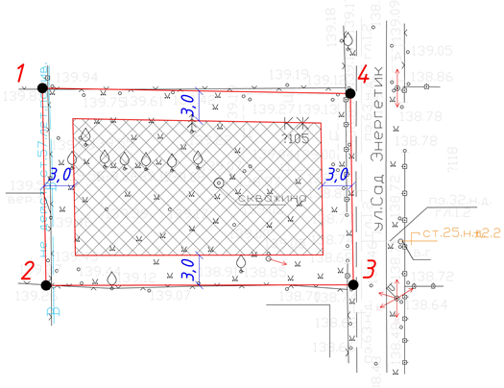
Площадь возможного размещения зданий, строений и сооружений с учётом отклонения от предельных параметров разрешенного строительства в части уменьшения минимальных отступов от границ земельного участка до 1,1 м с севера и до 2,2 м с востока, составит  S2 = 392,3 м2. | 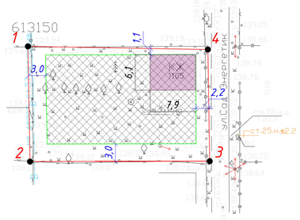
В возможную площадь размещения зданий, строений и сооружений попадает водозаборная скважина, минимальное расстояние которой до основания дома должно быть не менее 3 м  (S = 28,3 м2), а также часть охранной зоны ВЛ 0,4 кВ  (S = 3,9 м2).  S3 = 392,3 м2 – 28,3 м2 – 3,9 м2 = 360,1 м2. | 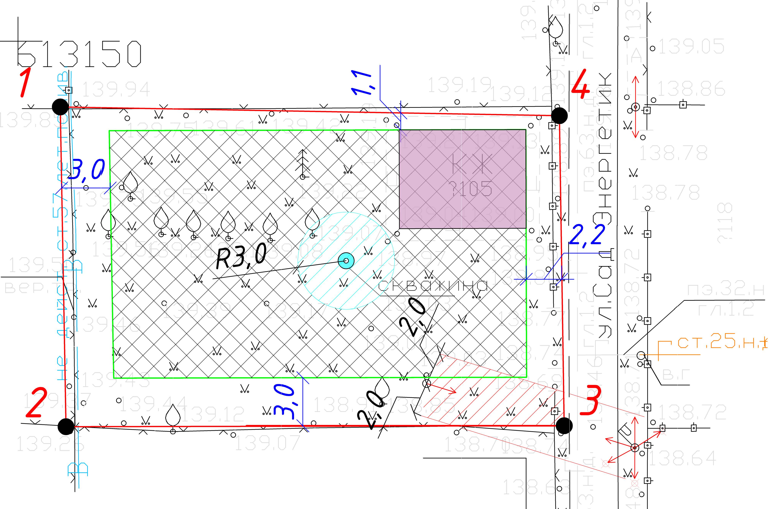

Разница между площадью допустимого размещения зданий, строений и сооружений и площадью возможного размещения зданий, строений и сооружений с учётом отклонения от предельных параметров разрешенного строительства и вычетом, входящих в нее зон, где строительство запрещено, составит:
S4 = 360,1 м2 – 334,2 м2 = 25,9 м2 (8 %) < 33,42 м2 (10 %)
Отклонение от предельных параметров разрешенного строительства, реконструкции объектов капитального строительства составит не более десяти процентов.

1.12 ВЫВОД

Объект «Строительство жилого дома, расположенного по адресу: Ростовская область, Миллеровский район, г. Миллерово, Сад Энергетик, участок 105, на земельном участке с кадастровым номером 61:54:0501401:111», соответствует внешнему облику сада Энергетик, так как в настоящий момент архитектура садоводческого товарищества складывается из застройки малоэтажными жилыми домами, имеющими разнообразную отделку фасадов и не представляющими собой единый архитектурный облик.
Планировочная организация земельного участка определяется местом размещения участка в планировочной и функциональной структуре городского поселения, а также иными неблагоприятными характеристиками земельного участка, которые препятствуют эффективному использованию объекта без отклонения от предельных параметров разрешенного строительства, а именно:
- В юго-восточной стороне земельного участка с КН 61:54:0501401:111 находится одинарный электрический столб ВЛ 0,4 кВ, для которого по обе стороны от крайних проводов воздушной линии электропередачи, установлена охранная зона – 2 метра. В соответствии с п. 8, гл. III Постановления Правительства РФ от 24.02.2009 г. № 160 «О порядке установления охранных зон объектов электросетевого хозяйства и особых условий использования земельных участков, расположенных в границах таких зон» в охранных зонах запрещается осуществлять любые действия, которые могут нарушить безопасную работу объектов электросетевого хозяйства, в том числе привести к их повреждению или уничтожению, и (или) повлечь причинение вреда жизни, здоровью граждан и имуществу физических или юридических лиц, а также повлечь нанесение экологического ущерба и возникновение пожаров.
- Согласно топографической съемки для проектирования по адресу: Ростовская область, Миллеровский район, г. Миллерово, Сад Энергетик, участок 105, выполненной ООО «Геокад» в сентябре 2022 г., в центре земельного участка с КН 61:54:0501401:111 находится водозаборная скважина. Минимальное расстояние от частного дома до скважины на воду должно быть не менее 3 метров, в соответствии с требованиями СП 31.13330.2021 «Водоснабжение. Наружные сети и сооружения СНиП 2.04.02-84*».
- С западной стороны земельного участка с КН 61:54:0501401:111 вся территория занята многолетними посадками из деревьев и кустарников, а также огородными посадками сельскохозяйственных культур.
Согласно выписке из ЕГРН на земельный участок с кадастровым номером 61:54:0501401:111 от 30.09.2022 г. № 99/2022/496925991:
вид разрешенного использования земельного участка – «ведение садоводства» (код 13.2), под которым подразумевается следующее:
- осуществление отдыха и (или) выращивания гражданами для собственных нужд сельскохозяйственных культур;
- размещение для собственных нужд садового дома, жилого дома, указанного в описании вида разрешенного использования с кодом 2.1, хозяйственных построек и гаражей для собственных нужд.
Таким образом, планируемое строительство жилого дома необходимо произвести с северо-восточной стороны, что не представляется возможным без отклонения от предельных параметров разрешенного строительства в части уменьшения минимальных отступов от границ земельного участка:
- с северной стороны – с 3,0 м до 1,1 м;
- с восточной стороны – с 3,0 м до 2,2 м.
Отклонение от предельных параметров разрешенного строительства, реконструкции объектов капитального строительства составит восемь процентов.

